Система быстрых платежей (СБП) – это сервис Банка России, который позволяет физическим лицам и бизнесу оплачивать товары и услуги через мобильные приложения банков-участников. Для физических лиц доступна также оплата через приложение СБПэй.

Технологическим «двигателем» Системы выступает Акционерное Общество «Национальная система платежных карт» (АО «НСПК»).

**СБП – это современный и удобный способ оплаты смартфоном**

**без использования банковской карты,**

**а также переводы между юридическими лицами**

**Система быстрых платежей также позволяет осуществлять мгновенные выплаты**

**и возвраты**

например, заработная плата сотрудникам или оформление возвратов покупателям.

##### Средства

 **на расчётный счёт поступают мгновенно**

Ведите бизнес без кассовых разрывов вне зависимости от часовых поясов и времени суток.

##### Принимайте и совершайте платежи без ошибок ввода реквизитов

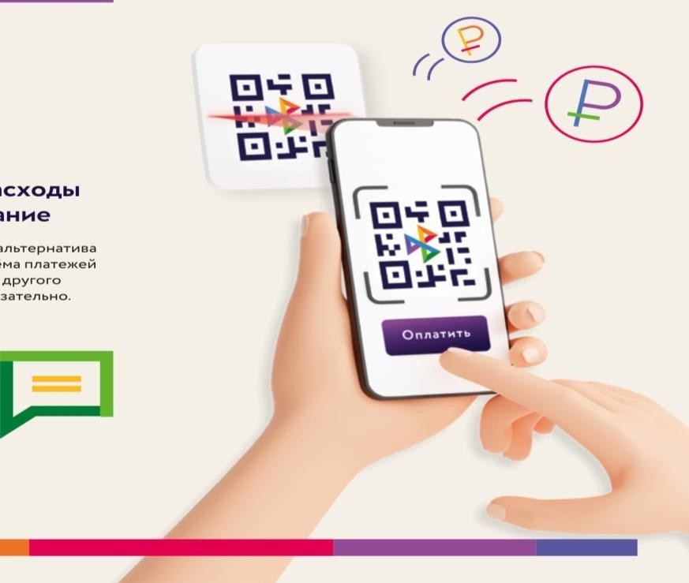

Для оплаты через СБП

не нужно вручную вводить платёжные реквизиты получателя, что поможет избежать ошибок ввода данных.

##### Сократите расходы на оборудование

**Принимайте безналичную оплату без карт от клиентов разных банков и экономьте на эквайринге**



Как подключиться?

**01**

**02**

**03**

Оставьте заявку Выберите удобный Начинайте принимать на подключение способ установки платежи удобными

в вашем сервиса из способами, экономить расчётном банке предложенных и зарабатывать

банком больше

Остались вопросы?

Свяжитесь с нами любым удобным способом

**8 800 100 54 64 |** [**info@nspk.ru**](mailto:info@nspk.ru)

Указанная информация актуальна на 01.05.2024 г. Список банков- участников системы быстрых платежей уточняйте на сайте sbp.nspk.ru/business. Информацию о том, как подключить СБП, уточняйте в службе поддержки вашего банка. АО «НСПК». Реклама.

##### Операции через СБП полностью защищены

Их безопасность обеспечивают банки- участники, Банк России и НСПК.

Все решения, которые используются

в Системе быстрых платежей, современны и соответствуют стандартам безопасности.

##### Продавайте

**в социальных сетях и мессенджерах**

Отправляйте клиентам ссылку

на оплату. Перейдя по ней, клиент попадает в мобильное приложение своего банка и подтверждает платёж.

#### В ЧЕМ ПРЕИМУЩЕСТВА СБП ПО СРАВНЕНИЮ

**С ДРУГИМИ СЕРВИСАМИ ОПЛАТЫ?**

##### Более 200

**банков-участников**

Подключить приём оплаты через СБП можно в любом удобном банке, включая все крупнейшие.

##### Оплата

**по платежной ссылке**

Где: онлайн-среда



**Добрый день! Ваша ссылка на оплату: https://qr.nspk.ru/ AS10000001QRTF4GA8**

**0KJ53K1869**

**Синий Банк**

**Красный Банк**

**Бирюзовый Банк**

**Желтый Банк**

**Оплатить**

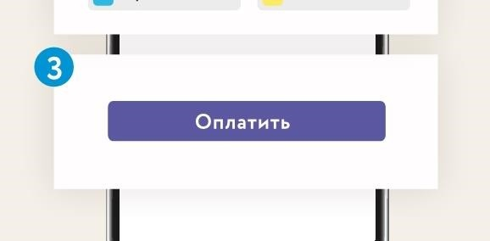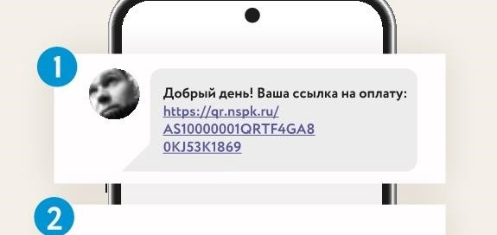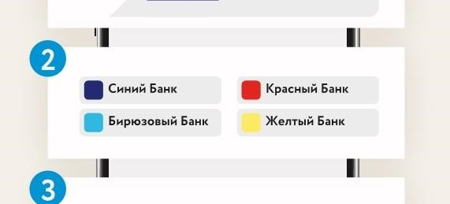

Покупатель



##### Оплата

**через NFC-табличку**

Где: точки продаж и оказания услуг

**Экономия на комиссии**

*

не более 1500 руб. за одну операцию и не более 10 руб. для ЖКУ



2

Полный список банков- участников размещён на сайте sbp.nspk.ru.

##### Каждый третий житель нашей страны используют

нажимает на ссылку

в смартфоне

Выбирает банк

Подтверждает оплату

Покупатель

прикладывает разблокирован- ный смартфон

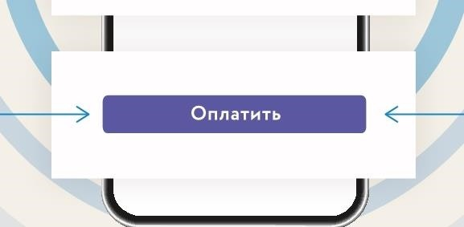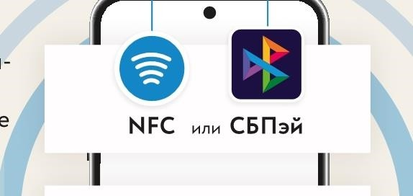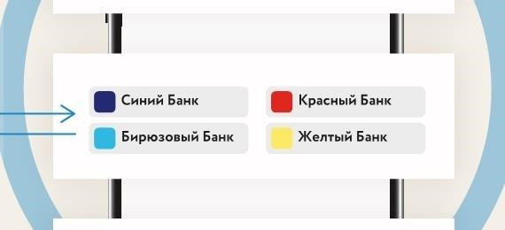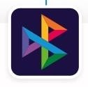

к NFC-табличке

Выбирает банк

**NFC**

**Синий Банк**

или **СБПэй**

**Красный Банк**

Покупатель

открывает приложение СБПэй

Выбирает

«Оплатить по NFC» и прикла- дывает смартфон

Потребительские товары и товары повседневного спроса. Лекарства и товары медицинского





ЖКУ

##### этот способ оплаты

**Бирюзовый Банк**

**Желтый Банк**

к NFC-

табличке

назначения, БАДы. Медицинские учреждения. Образовательные учреждения. Страховые компании. Телекоммуникационные, информацион- ные и почтовые услуги. Управляющие компании, ПИФы и Инвестиционные фонды. Пенсионные фонды. Транспорт. Благотворительные организа- ции. Самозанятые.



Для всех остальных

Оплата через СБП набирает популярность

среди широкой аудитории.

А принимать платежи можно от клиентов всех банков, которые подключены к СБП.

##### Регулярные промоакции от бренда



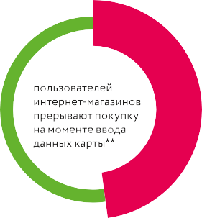Система быстрых платежей регулярно органи- зует стимулирующие мероприятия, такие как розыгрыш денежных призов за оплату через СБП, повышая привлекательность этого спосо- ба оплаты среди покупателей.

##### Повышайте

##### Оплата по кнопке СБП глазами покупателя

Где: мобильное приложение, мобильная версия сайта



**Оплатить**

**Синий Банк**

**Красный Банк**

**Бирюзовый Банк**

**Желтый Банк**

**Оплатить**

Покупатель нажимает на кнопку оплаты

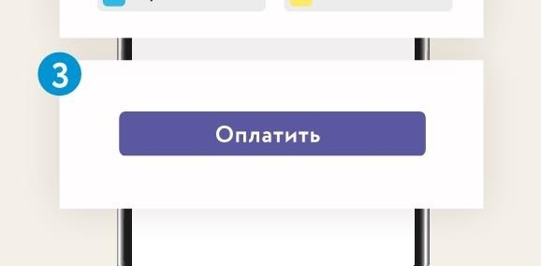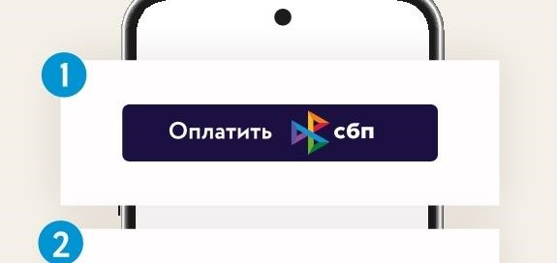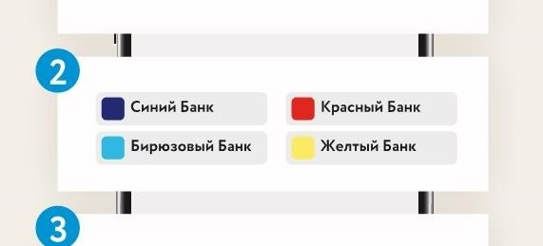

Выбирает банк

**Оплатить**

##### Сканирование QR-кода СБП глазами покупателя

Где: точки продаж и оказания услуг, десктопная версия сайта



**Синий Банк**

**Красный Банк**

**Бирюзовый Банк**

**Желтый Банк**

**Оплатить**

Покупатель сканирует QR-код камерой смартфона

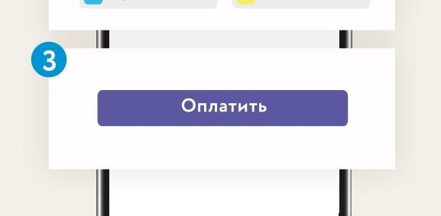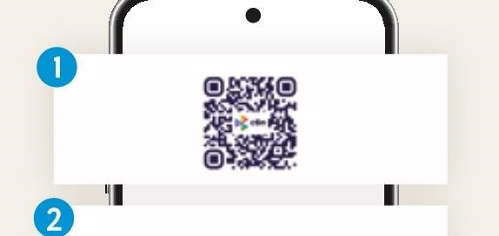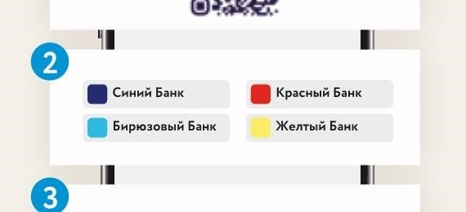

##### конверсию в онлайн- продажах

Для оплаты с помощью СБП даные карты вводить не нужно,

**48%**

Подтверждает оплату

** Согласно исследованию

ООО «Энджой Рисёч» в апреле 2024 г.

Выбирает банк

Подтверждает оплату

поэтому конверсия будет расти!



**Пример**

заработок кофейни:

**2 000 000 9 в месяц**

доход владельца:

**200 000 9 в месяц**

комиссия банку за эквайринг:

**50 000 9 в месяц**

комиссия за приём оплат по СБП:

**8 000 9 в месяц**

**50 000 9**

(2,5%

от каждой оплаты)

**8 000 9**

(0,4%

от каждой оплаты)

**ДОПОЛНИТЕЛЬНАЯ ЭКОНОМИЯ С СБП:**

**42 000** В **ИЛИ +21% К ДОХОДУ**

#### ПЕРЕВОДЫ В ДРУГИЕ БАНКИ ПО НОМЕРУ ТЕЛЕФОНА

**БЕЗ КОМИССИИ**

Перевести деньги между своими счетами

в разных банках можно по номеру телефона без комиссии – до 30 млн. рублей в месяц

Перевести деньги другому человеку в другой банк можно по номеру телефона без комиссии –

до 100 тыс. рублей в месяц

Система быстрых платежей (СБП) — это удобный сервис Банка России для перевода денег между разными банками и оплаты покупок через мобильные приложения банков- участников или приложение СБПэй. Технологическим

«двигателем» СБП выступает Национальная система платёжных карт (НСПК).

**Мгновенные переводы** в другие банки по номеру телефона

без комиссии

#### ОПЛАЧИВАЙТЕ ПОКУПКИ И ПЕРЕВОДИТЕ ДЕНЬГИ ЧЕРЕЗ СБП!

удобно быстро безопасно

**Быстро.** Мгновенное зачисление в режиме 24/7/365

**Между банками.** Неважно, какой банк, главное, чтобы он был подключен к СБП

**Безопасно.**

Не нужно никому сообщать номер карты. Данные

о переводе надёжно защищены

**Удобная оплата** товаров и услуг

с помощью смартфона по QR-коду, NFC, кнопке или ссылке

**Как сделать перевод через СБП?**

1. В мобильном приложении своего банка выберите **«перевод по номеру телефона»** или

**«перевод через СБП».**

1. **Введите номер телефона** получателя или выберите его из списка контактов.
2. **Выберите банк**

получателя.

1. **Введите сумму,** проверьте данные получателя и подтвердите перевод.

**Операции через СБП полностью защищены.** Безопасность обеспечивают банки-участники, Банк России и НСПК. Все решения, которые используются в СБП, современны и соответствуют стандартам безопасности

1. **Готово!** Перевод поступит получателю в считанные секунды.

Перейдите на сайт для получения подробной информации о СБП

Скачайте мобильное приложение СБПэй

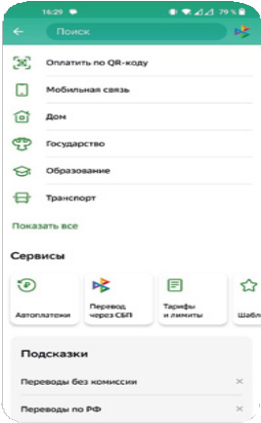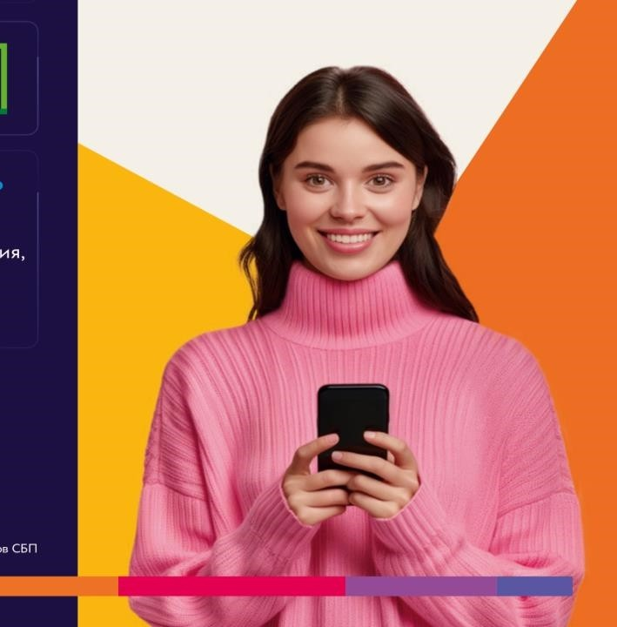

Указанная информация актуальна на 01.05.2024 г. Список банков-участников СБП уточняйте на сайте sbp.nspk.ru. АО «НСПК». Реклама.



#### СБП – ЭТО СОВРЕМЕННЫЙ И УДОБНЫЙ СПОСОБ ОПЛАТЫ ПОКУПОК СМАРТФОНОМ БЕЗ ИСПОЛЬЗОВАНИЯ БАНКОВСКОЙ КАРТЫ

**Оплата по QR-коду** СБП набирает всё

большую популярность – расплатиться   таким способом можно во многих

кафе, магазинах, на заправках и так далее.

Платите в точках продаж и оказания услуг, просто приложив смартфон



к NFC-табличке, посредством бесконтактной технологии NFC.

**2**

#### В ЧЁМ ПРЕИМУЩЕСТВА ОПЛАТЫ ЧЕРЕЗ СБП

**В СРАВНЕНИИ С ДРУГИМИ ПЛАТЁЖНЫМИ СЕРВИСАМИ?**

Оплата смартфоном **без карты и наличных.**

**~200 банков-участников** СБП. Полный список банков можно посмотреть на сайте быстрыеплатежи.рф

**Регулярные промоакции от бренда.** НСПК регулярно организует стимулирующие мероприятия, такие как розыгрыш денежных призов, кешбэк и скидки за оплату через СБП, повышая привлекательность этого способа оплаты среди покупателей.



#### КАК ОПЛАТИТЬ ПОКУПКУ ЧЕРЕЗ СБП?

Убедитесь, что оплата производится через СБП: размещён логотип СБП или соответствующая текстовая информация.

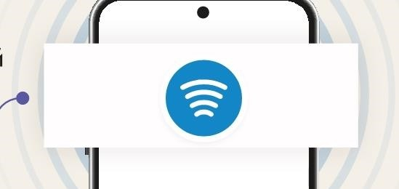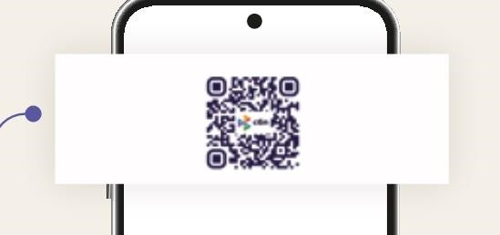

**1**

Для оплаты по NFC пользователи могут поднести разблокированный смартфон к NFC-табличке или воспользоваться мобильным приложением СБПэй. Для этого в приложении нужно выбрать

«Оплатить по NFC»

и приложить смартфон к NFC-табличке.

Для оплаты по QR-коду необходимо отсканировать его камерой смартфона.

При оплате онлайн достаточно будет нажать на кнопку оплаты



**Оплатить**

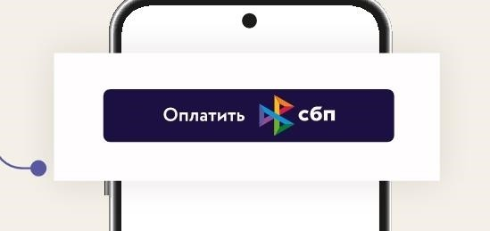

через СБП.

А при оплате онлайн со смартфона достаточно нажать на **кнопку**

**с обозначением СБП.**



**!**

Оплата через СБП **не расходует лимит на бесплатные переводы (до 100 тысяч рублей в месяц).**

Оплата и переводы — это разные и независимые друг от друга операции.

**Каждый третий житель нашей страны** уже платит через СБП – это удобно и безопасно.

На экране смартфона нужно выбрать ваш банк



**Синий Банк**

**Красный Банк**

**Бирюзовый Банк**

**Желтый Банк**

**Оплатить**

из появившегося списка или перейти в мобильное приложение СБПэй.

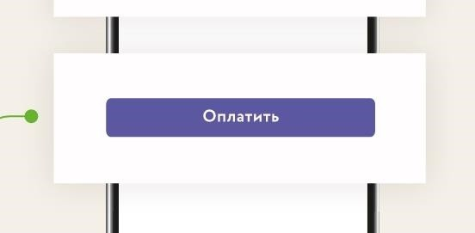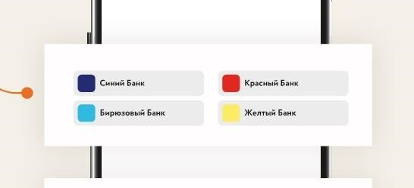

Осталось подтвердить  оплату в приложении

**3**

банка или СБПэй.

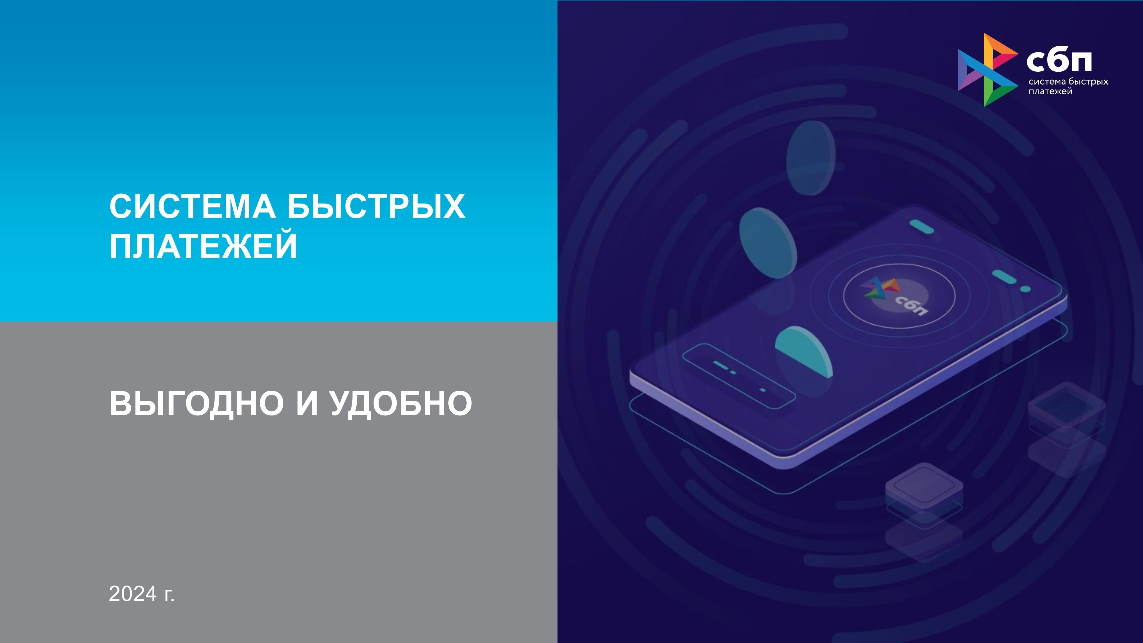

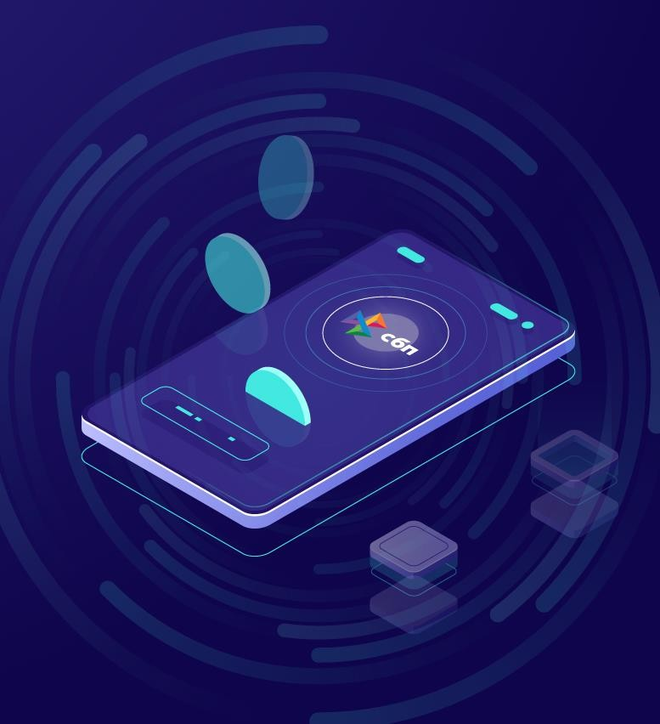

**СИСТЕМА БЫСТРЫХ ПЛАТЕЖЕЙ**

**ВЫГОДНО И УДОБНО**

2024 г.

**Зачем СБП бизнесу** **2**



# ВЫГОДНО ДОСТУПНО БЫСТРО

* **фиксированная комиссия 0,2-0,7%** (в 2,5-3 раза ниже эквайринговых комиссий)
* **без расходов на внедрение** (достаточно разместить табличку с QR-кодом и NFC меткой)
* **повышение конверсии продаж** (если забыл карту - оплатить можно смартфоном)
* **оплата возможна со счетов**

**в разных банках – участниках СБП** (любой клиент, у которого подключен СБП, может совершить оплату)

* **может использоваться в ТСП и E-commerce**

(множество сценариев оплаты)

* **отсутствие кассовых разрывов** (on-line зачисление денежных средств на расчетный счет)
* **мгновенный возврат**

**по ранее совершенной покупке**

* **не нужно вручную вводить реквизиты получателя** (поможет избежать ошибок ввода данных)

**Размер комиссии для разных**



**сегментов бизнеса** **3**

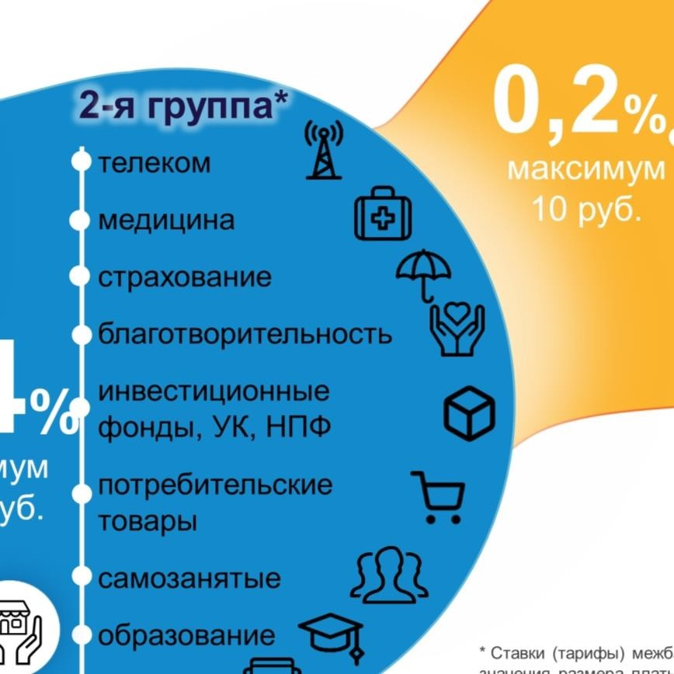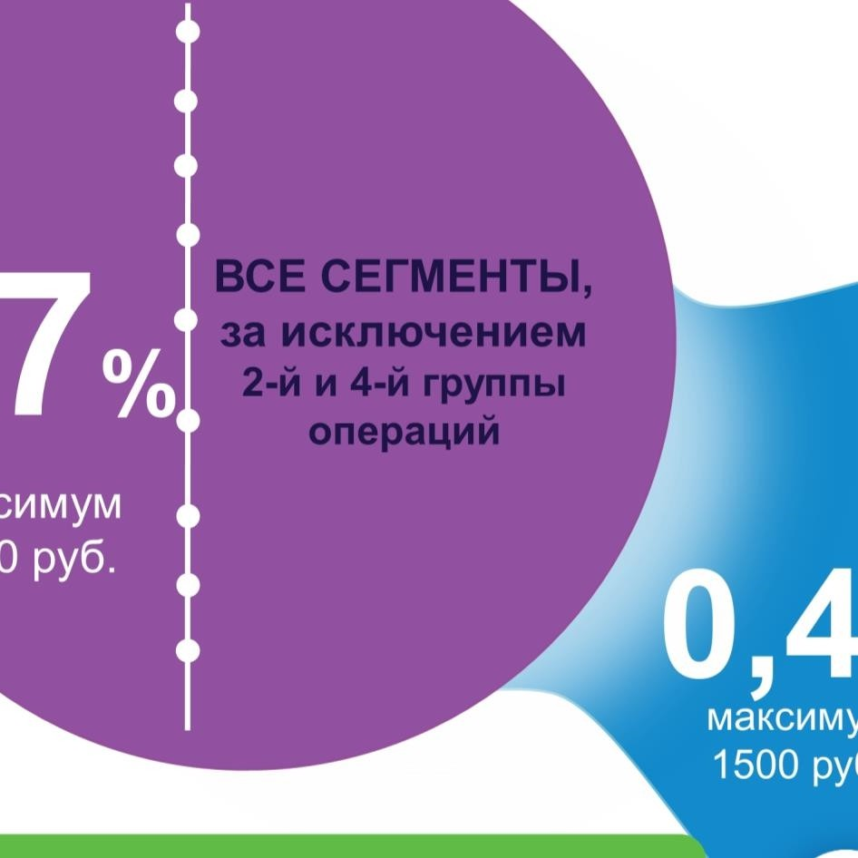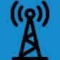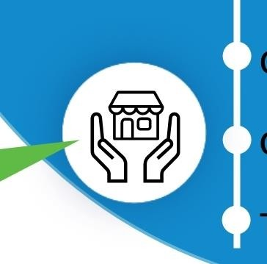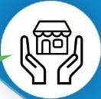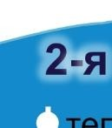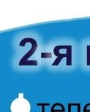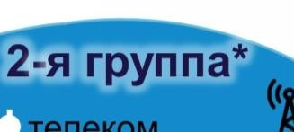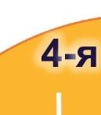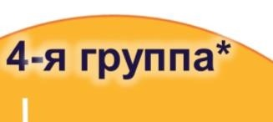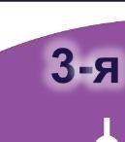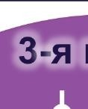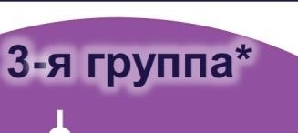

#### 3-я группа*



**4-я группа\***

**0,7%**

максимум 1500 руб.

#### ВСЕ СЕГМЕНТЫ,

**за исключением 2-й и 4-й группы операций**

#### 2-я группа*

телеком медицина страхование

благотворительность

**0,2%**

максимум

10 руб.

**СФЕРА ЖКХ**

**СОЦИАЛЬНО-ЗНАЧИМЫЕ**

**СЕГМЕНТЫ**

**0,4%**

максимум

1500 руб.

инвестиционные

фонды, УК, НПФ

потребительские товары

самозанятые образование транспорт

* Ставки (тарифы) межбанковских вознаграждений (МБВ) и максимальные значения размера платы, взимаемой кредитными организациями со своих клиентов за осуществление перевода денежных средств физическими лицами в пользу юридических лиц, индивидуальных предпринимателей и самозанятых в сервисе быстрых платежей (СБП) платежной системы Банка России

**Доступные в СБП сценарии оплаты ** **4**

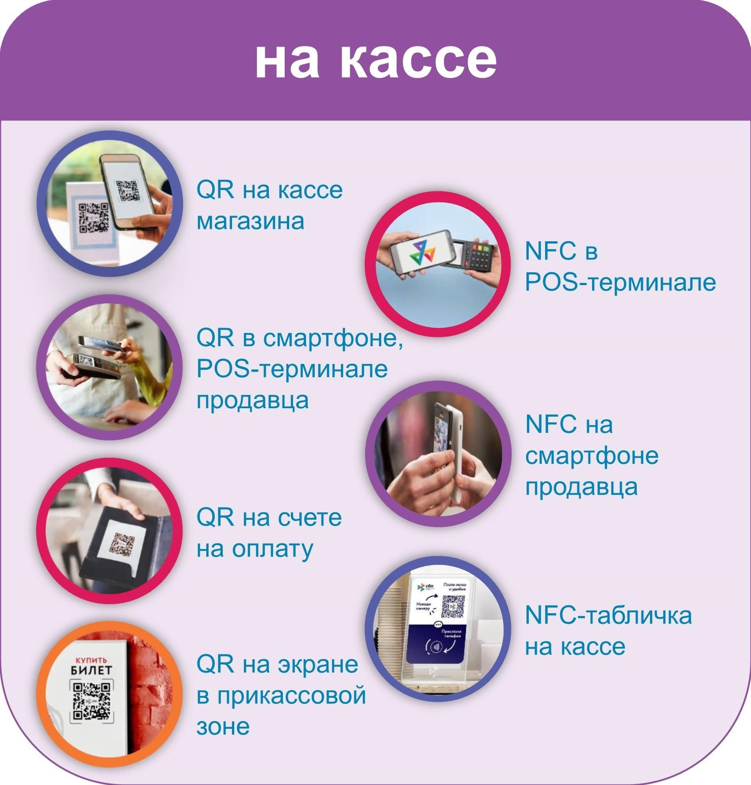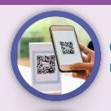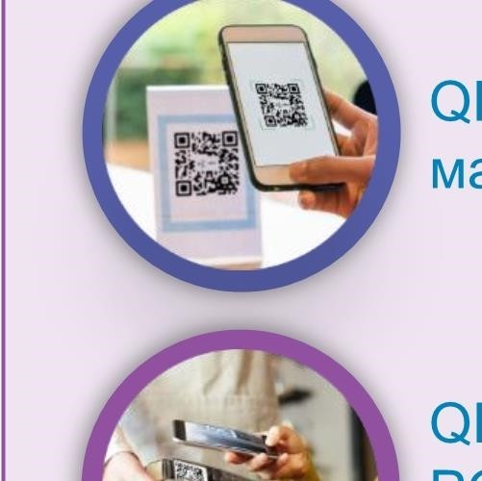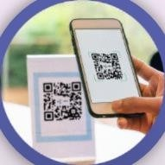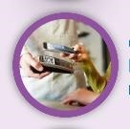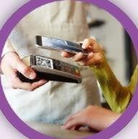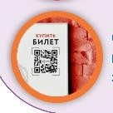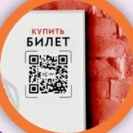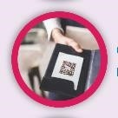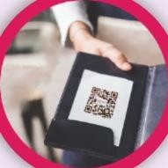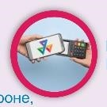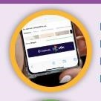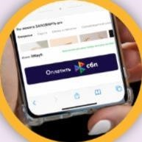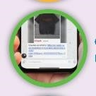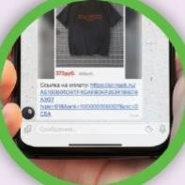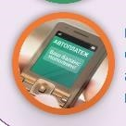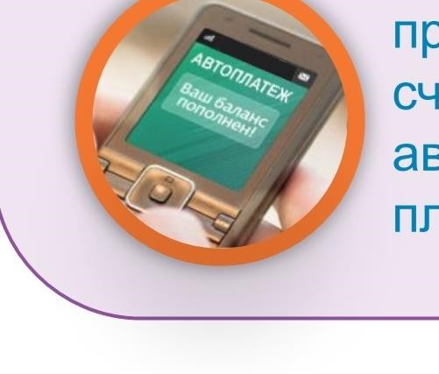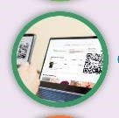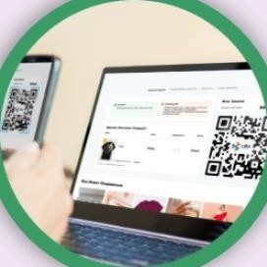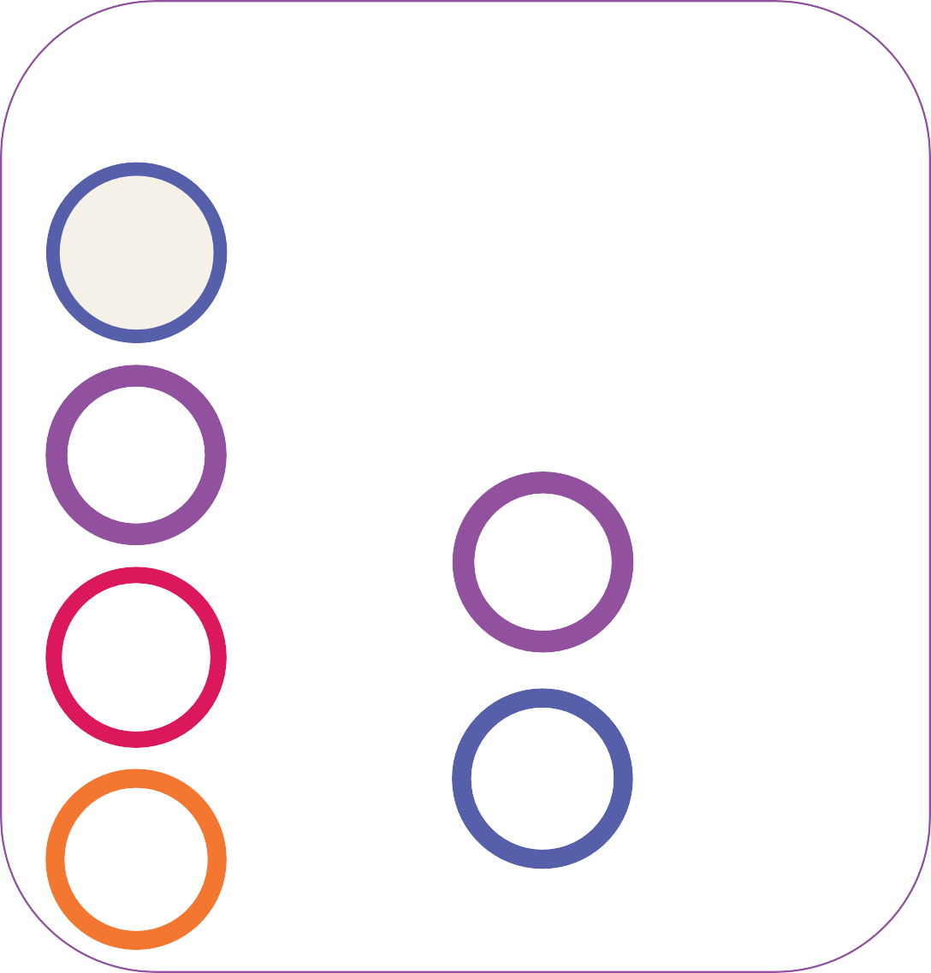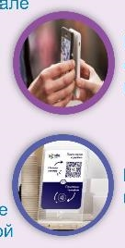

**на кассе**

QR на кассе

магазина

NFC в

POS-терминале

QR в смартфоне, POS-терминале продавца

NFC на смартфоне продавца

QR на счете

на оплату

QR на экране в прикассовой зоне

NFC-табличка на кассе

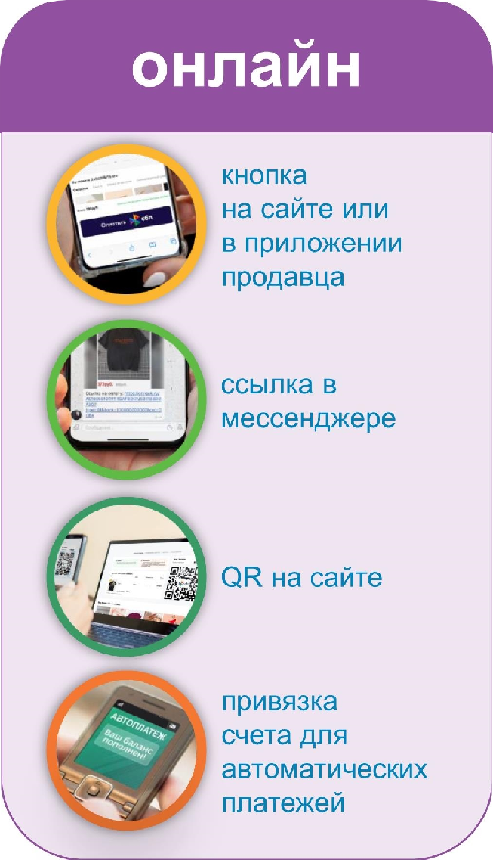

**онлайн**

кнопка

на сайте или в приложении продавца

ссылка в мессенджере

QR на сайте

привязка

счета для автоматических платежей

**Переводы между организациями** **5**



# БЫСТРО

* **отсутствие кассовых разрывов** (on-line зачисление денежных средств на расчетный счет)
* **мгновенное зачисление оплат от**

**контрагентов**

* **не нужно вручную вводить реквизиты получателя** (поможет избежать ошибок ввода данных)

# ДОСТУПНО

* **оплата возможна со счетов**

**в разных банках – участниках СБП** (любой клиент, у которого подключен СБП, может совершить оплату)

* **можно использовать сервис выставления счетов в электронной форме АО «НСПК» Request to Pay** (для оперативного получения счетов и их оплаты через СБП)

# ВЫГОДНО

* **размер комиссии определяется банком, обслуживающим организацию**

 **Процесс перевода между организациями ** **6**

**5**

Требуется выставить счет моему контрагенту, нужна платежная ссылка

**1**

Платежная ссылка сформирована

**2**

Провожу оплату по платежной ссылке Деньги переведены!

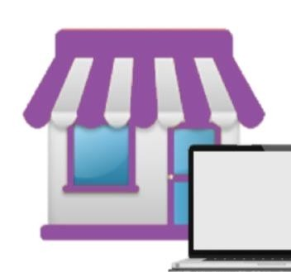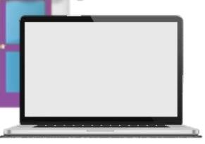

**4**

Требуется произвести оплату по этой платежной ссылке

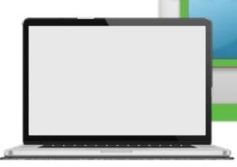

**Юридическое**

**лицо 1**

**7**

**Банк**

**юридического лица 1**

Перевод получен!

**6**

**Банк**

**юридического лица 2**

**Юридическое**

**лицо 2**

Оплата зачислена!

**3**

Производи оплату по этой ссылке

**Переводы в пользу физических лиц ** **7**

# Выплаты Возвраты

* **расчет с продавцами имущества** (у физических лиц)
* **выплаты физическим лицам** (выигрышей и дивидендов,

страховой премии)

* **выдача займов**
* **выплаты заработной платы**
* **выплаты кешбэка** в рамках программы лояльности АО «НСПК»
* **осуществление возвратов по ранее**

**совершенным операциям** приобретения товаров (работ, услуг)

## Преимущества

* + **on-line зачисление**
  + **простой идентификатор** (номер телефона)
  + **безопасность** (не используются данные карт)
  + **возможность проверки** ФИО получателя перед выплатой

## Преимущества

* **on-line зачисление**
* **привязка к первоначальной операции**

**Процесс осуществления выплат**



**8**

**физическим лицам**

Переведи деньги физическому лицу по номеру телефона в его банк



Можно зачислить?

Вот номер телефона и банк



Можно, есть такой клиент!

Вот РАМ: имя, отчество и первая буква фамилии

**Юридическое лицо**

**Банк**

**юридического лица**

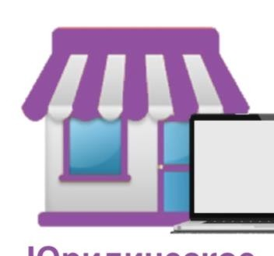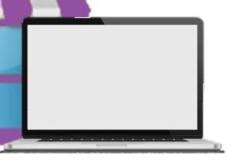

Деньги переведены!

**Банк**

**физического лица Физическое**



**лицо**

Выплата от организации зачислена!

**Программа лояльности АО «НСПК»** **9**



### Преимущества

* Увеличение оборота, **рост** среднего чека
* Подключение **без** технических **доработок**
* **Снижение** расходов эквайринговой комиссии за счет увеличения доли оплат через СБП
* Более **40** акционных механик на платформе
* Привлечение и удержание **клиентов**
* Бесплатное **продвижение** в каналах коммуникаций АО «НСПК»
* Управление процессами в **личном кабинете**

**партнера\***

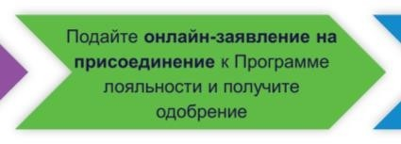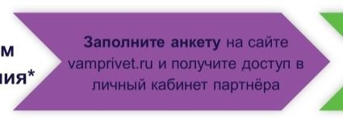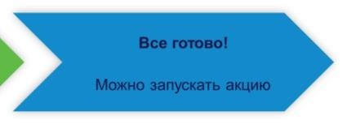

### О программе

* **Общая** программа лояльности для держателей карт **«Мир»** и пользователей **СБП**
* **Широкий охват** аудитории –

потенциальных клиентов

* **Мгновенное** зачисление кешбэка

при оплате через **СБП**

* Бизнес **самостоятельно**

финансирует выплату кешбэков

### Доступные механики

* **массовые** акции
* **целевые** акции*
* **акцептные** акции*
* акции с **промокодами**
* **геймификационная** механика

#### Механизм подключения*

**Заполните анкету** на сайте vamprivet.ru и получите доступ в личный кабинет партнёра

Подайте **онлайн-заявление на присоединение** к Программе лояльности и получите одобрение

**Все готово!**

Можно запускать акцию

* Реализация до конца 2024 г.

**3 ПРОСТЫХ ШАГА**



**10**

**для подключения к СБП**

3

**NFC / кнопку**

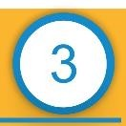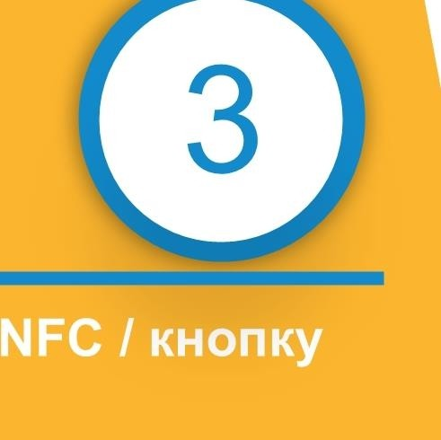

#### ОСТАВЬТЕ ЗАЯВКУ НА

1

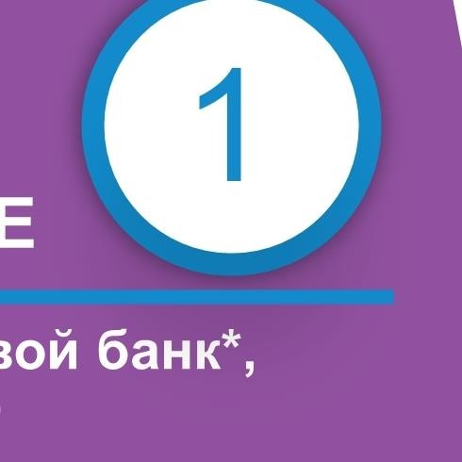

**ПОДКЛЮЧЕНИЕ**

**ВЫБЕРИТЕ**

**СЦЕНАРИИ ОПЛАТЫ И ОБУЧИТЕ КАССИРОВ**

2

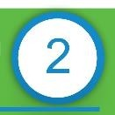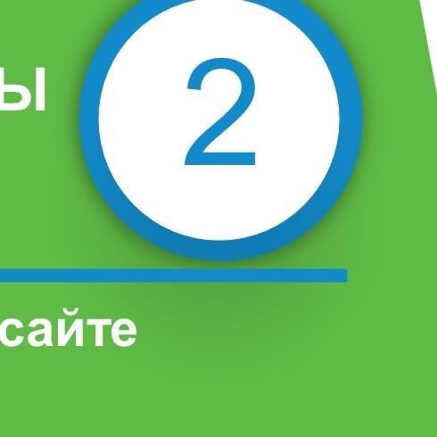

#### НАЧНИТЕ ПРИНИМАТЬ ПЛАТЕЖИ

* + **обратитесь в свой банк*,**

**где открыт счет**

* + **если ваш банк не подключает СБП,**

**обратитесь в любой другой**

**банк-участник СБП\***

* + **обратитесь к поставщику**

**кассового решения,**

**поддерживающего оплату по СБП\*\***

* Список банков-участников размещен на сайте

https://sbp.nspk.ru/business/

** Список поставщиков кассовых решений размещен на сайте https://sbp.nspk.ru/banks/#agents

* + **кнопка / QR на сайте**
  + **QR на кассе**
  + **NFC на кассе**
  + **привязка счета (подписка)**
  + **обучите кассиров принимать платежи и предлагать**

**клиентам оплату через СБП**

* + **разработайте систему мотивации для сотрудников**
  + **разместите QR /**

**для оплаты**

* + **информируйте клиентов о**

**возможности оплаты через СБП**

* + **устраивайте акции и**

**привлекайте клиентов**

**дополнительными скидками за счет экономии на эквайринге и выплатами кешбэка в рамках**

**программы лояльности**

**АО «НСПК»**

**НАЧИНАЙТЕ ЗАРАБАТЫВАТЬ БОЛЬШЕ**